Уйный,уйный усэбез
Играя, мы учим татарский язык

Одним из самых эффективных средств развития в воспитании ребенка в дошкольном возрасте является игра. Игра – это ведущий вид деятельности детей дошкольного возраста, который позволяет решать многие актуальные проблемы педагогики и психологии, связанные с нравственным воспитанием, развитием коммуникативных качеств личности, развитием воображения, фантазии и т.д. Для ребенка игра – это мир. Мир, который отличается от мира взрослого: он не хуже и не лучше, а просто – другой. Свои чувства и переживания наиболее полно дети выражают через игру, которая является самым прямым путём к достижению взаимопонимания с ними. Через игры мы обучаем детей общению, эмоциям, творческому мышлению, умению вести себя в обществе. С помощью игр становится эффективнее обучение ребенка и приятнее его воспитание. Игра – современное средство диагностики психического состояния ребенка, его личностного развития. И наша цель научить детей умело играть и это воспитывает у них любовь к прекрасному, великому и настоящему. Ребенок, воспитанный в атмосфере сотрудничества между взрослыми и детьми через всю жизнь пронесет искорку любви к родному краю, к красоте, к своему детству.

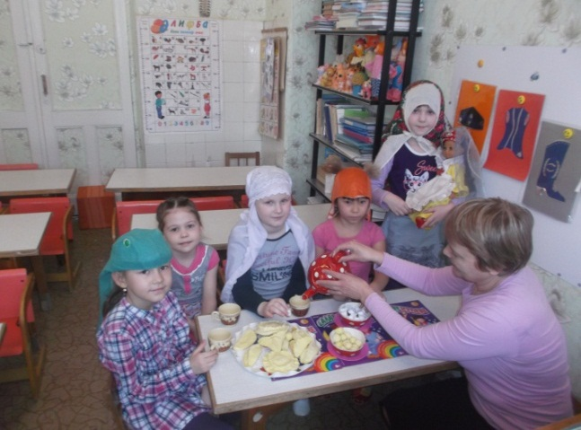
Дошкольный возраст признан психологами наиболее благоприятным периодом для начала обучения второму языку. Важно, чтобы дети изучали, знали и уважали язык, на котором говорят сами, их близкие, друзья и знакомые. Детям дошкольного возраста всё интересно, их можно вовлечь в любую игру, заинтересовать, показав обычную куклу, плюшевого мишку или сюжетную картинку.

Достижение высоких результатов в обучении дошкольников родному (второму) языку зависит от создания благоприятной психологической атмосферы на занятиях, положительной мотивации.Воспитатели по обучению татарскому языку на занятиях используют различные лексические, ролевые, имитационные игры ипомнят, что поддержать интерес к игре можно лишь при сохранении положительно окрашенного эмоционального фона на занятии.

Игровые методики, смена видов деятельности на занятии, использование различных видов наглядности, технических, мультимедийных средств помогают поддерживать у детей интерес к предмету. Без этого невозможно обучение татарскому языку на начальном этапе.Воспитателям всегда интересно заниматься чем-то новым и увлекательным, делать свои занятия насыщенными, продуктивными и современными. Поиск эффективных методик привел воспитателей татарского языка к новым технологиям. Одним из наиболее оптимальных средств повышения мотивации к изучению татарского языка является использование на занятиях информационно-коммуникационных технологий.

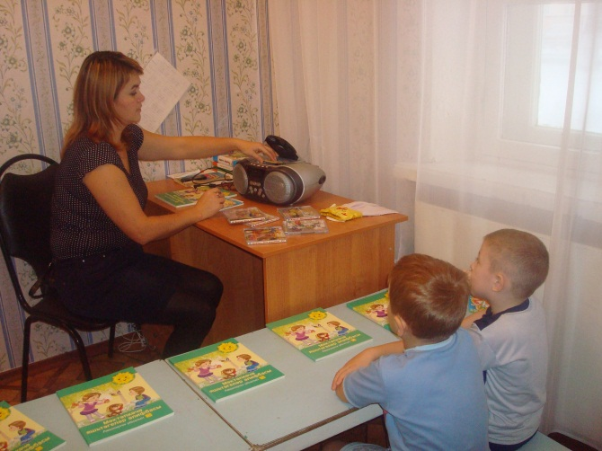

Игры можно использовать на разных этапах обучения татарскому языку. Например, на этапе ознакомления с новыми словами следует включить игровые упражнения, направленные на выработку мимики, жестов, сопровождая аудированием, произношением этих слов. «Маленький» («Кечкенэ») - дети улыбаются, делают жест большим и указательным пальцем. «Большой» («Зур») – приподнимают брови, широко открывают глаза, руки разводят в стороны. «Плохо» («Начар») – дети сдвигают брови.Воспитателю часто бывает достаточно показать жест, чтобы ребёнок вспомнил необходимое слово.

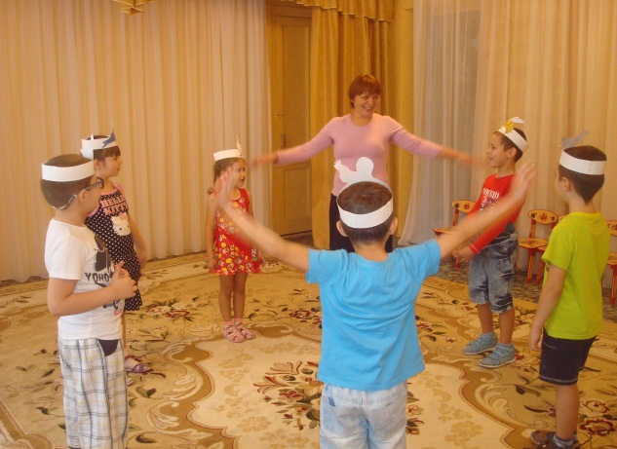

Интересны и так называемые пальчиковые игры, когда кроме языковых навыков развивается мелкая моторика рук дошкольников. А это положительно влияет на их речемыслительную деятельность.

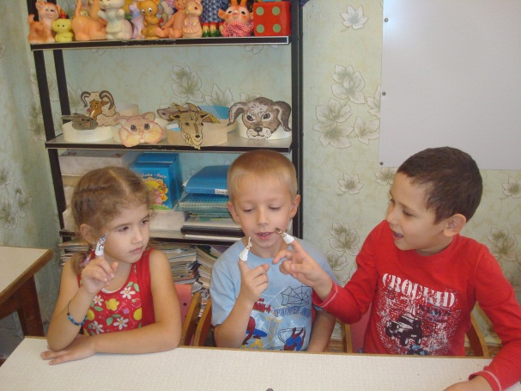

На этапе закрепления новой лексики можно перейти к театрализованным играм, подобрав материал, насыщенный глагольной, прилагательной лексикой, который поможет детям поупражняться в ситуативной речи, активизировать словарь. Такие игры оказывают большое влияние на личность ребёнка, развитие его речи, являются сильным, но ненавязчивым педагогическим средством в изучении языка. Малыш во время игры чувствует себя раскованно, свободно, даже не замечая, что занят очень важным делом. Участвуя в театрализованных играх, он знакомится с окружающим миром через образы, краски, звуки. Ситуацию речевого общения следует усложнить, введя в игру персонажи (куклу би-ба-бо, игрушку), которые помогают перенести диалог со сцены в зрительскую аудиторию. Дети с удовольствием вступают в беседу, знакомятся с новым персонажем, отгадывают загадки, описывают предметы, которые куклы предлагают рассмотреть. На этапе закрепления, активного использования языка можно организовать с детьми театрализованные игры по знакомым произведениям, предложить им «оживить» картинки («Насекомые за чаепитием», «Звери на уроке», «Семья вечером» и так далее) – придумать диалог и «сыграть» его в любом виде кукольного театра. В театрализованной игре дошкольник получает удовольствие от самого её процесса, даже если она предполагает определённый результат. Благодаря этому, ребёнок захочет участвовать в этой игре снова и снова. Значит – можно добиться хороших результатов.

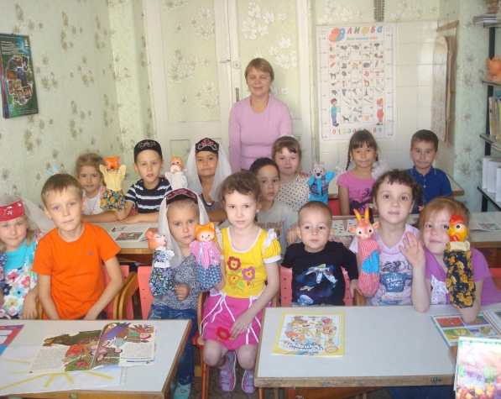

Широко применяются подвижные игры со словами. Благодаря этому, подвижнее и выразительнее становится детская мимика, движения приобретают большую уверенность, управляемость. Дошколята учатся понимать оттенки и нюансы в выражении лица, жестах и движениях другого человека.Играть с ребенком – значит разговаривать с ним на самом понятном ему языке.

Игра является эффективной и доступной формой деятельности при обучении русских детей татарской устной речи. Дети даже не задумываются, что они учатся, сами того не замечая, намного лучше усваивают татарские слова, фразы, предложения. А воспитатели татарского языка на этой основе у детей отрабатывают правильное произношение специфических татарских звуков.

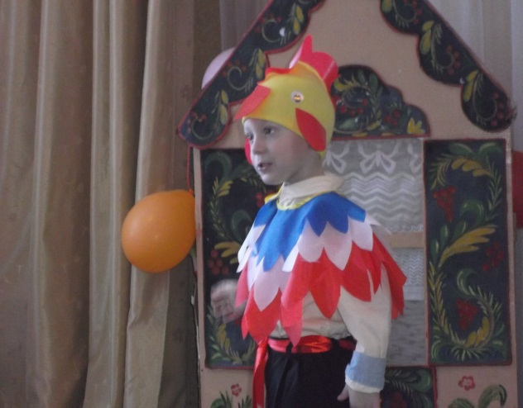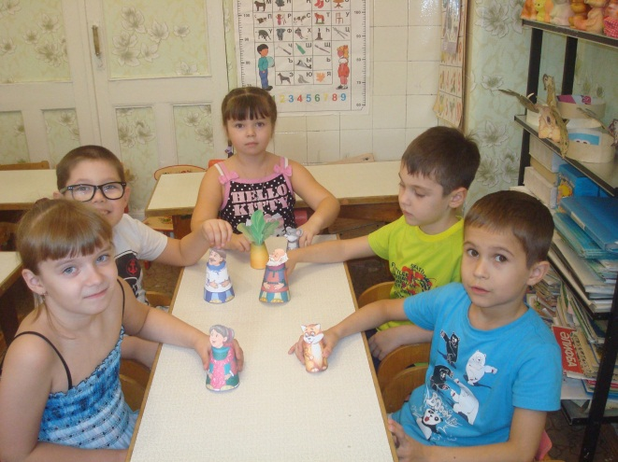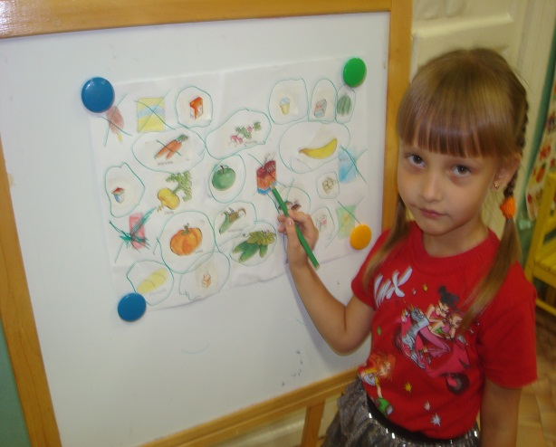
В образовательной деятельности при обучении татарскому языку дошкольники получают новые знания о родной земле, рассматривают иллюстрации с достопримечательностями города, что дает возможность детям общаться.
В конспектах занятий воспитатели по обучению татарскому языку ставятся такие задачи:
*воспитывать у детей любовь к родному краю, к её природе и бережное отношение к ней;
*вызвать у детей интерес к историческому прошлому родного края;
*воспитывать патриотические чувства у детей, гордость и уважение к прошлому и настоящему родного края;
*познакомить детей с интересными историческими событиями, трудовой деятельностью, культурой, бытом и праздниками татарского народа;
*познакомить с историческими памятниками и достопримечательностями столицы- г.Казани и т. д.
“Программа воспитание и обучение в детском саду” не ставит перед педагогами задачу сообщать детям младшей группы сведения о народах, живущих в нашей стране, о культуре, быте.
Маленькому ребёнку наиболее понятно самое ближайшее окружение, поступки близких людей. Задача воспитателя заключается в том, чтобы доходчиво раскрыть, наглядно показать значение предметов, явлений, событий, поступков. В более старшем возрасте детям понятны и интересны знания о татарском народе, их быте.

Работу с детьми воспитатели по обучению татарскому языку осуществляют по новым методическим пособиям “Татарчасөйләшәбез” З.М.Зариповой:
1).“Татарчасөйләшәбез. Минем өем” – для средней группы
2).“Татарчасөйләшәбез. Уйный – уйный үсәбәз ” – для старшей группы
3).“Татарчасөйләшәбез. Без инде хәзәр зурлар – мәктәпкә илтә юллар” – для подг. к школе группы.
В татарской подгруппе подг. к школе группы используют методическое пособие “Мәктәпкәчә
яшьтәгеләр әлифбасы”( Азбука для дошкольников) , Р.К.Шаеховой с целью подготовки к обучению
татарской грамоте.

Используя в работе УМК, инновационные методики, современные развивающие технологии, ТРИЗ-РТВ, моделирование, схемы, мнемотехнику, пиктограммы, проектирование, занятия с использованием компьютера – это, на наш взгляд, одно из самых важных результатов инновационной работы в детском саду. Важно одно – найти ту грань, которая позволит сделать занятие по-настоящему развивающим, познавательным и современным.

Воспитатели всех возрастных групп создают языковую среду для общения в группах. В режимных моментах прослеживаются разные виды деятельности: чтение художественной литературы, продуктивная деятельность, игровая, трудовая и пр. Чаще всего интерес к декоративно – прикладному искусству начинается с рассматривания иллюстраций к сказкам. В рисунках видны особенности черт национальности татарского народа: строение глаз, лица, одежда, элементов узора. Воспитатели постоянно готовят детей к пониманию особенностей национального орнамента. В игры вносили куклу в татарском национальном костюме, рассматривали вышитое полотенце, фартук, тюбетейки для мальчиков, платки для девочек.

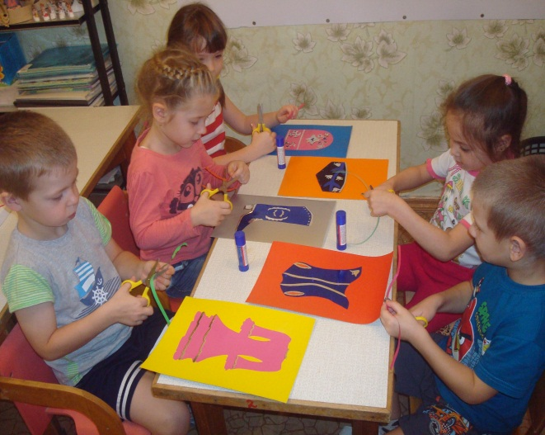

Праздники в детском саду не только приносят радость, но и обогащают жизнь детей, способствуя полному и гармоничному развитию. Подготовка к мероприятию, праздничное оформление, репетиции в костюмах и изготовление подарков - вызывают у малышей радостное ожидание этого события. Особый праздничный подъем обостряет чувства детей, они по-иному, чем на обычных занятиях, проникаются содержанием исполняемых песен, стихотворений, танцев. Поэтому на праздничных утренниках осуществляется одновременно эстетическое и нравственное воспитание детей. Проведение праздников, развлечений и других мероприятий по ознакомлению с традициями, культурой и бытом татарского народа и народов РТ поднимают национальный колорит. Выявление одаренных детей и привлечение их к участию в конкурсах и праздниках различного уровня – одна из задач воспитателей ДОУ.

«Произведения народного творчества могут жить присущей им жизнью: ведь сказка должна сказываться, загадка - загадываться, игра - играться; песня только тогда и песня, когда ее поют. И в наших силах сделать так, чтобы они жили не только в рассказе о них, то есть книжной жизнью, но еще и прежней, настоящей – устной».

